# 游戏拼图需求说明书

|  |  |  |  |  |  |  |  |  |  |  |  |  |  |  |  |  |  |  |
| --- | --- | --- | --- | --- | --- | --- | --- | --- | --- | --- | --- | --- | --- | --- | --- | --- | --- | --- |
| |  |  | | --- | --- | | **课程名称** | Python程序设计课程设计 | | **实训项目** | 火柴人 | | **团队名称** | 二分之一个高 | | **团队口号** | 缓解生活压力，共创美好生活 | | **团队组长** | 122792020003黄鑫涵 | | **团队成员** | 122792020001温冬炎  122792020002方金杰  122792020003黄鑫涵  122792020005郑连宇  122792020006徐余才  122792020021张翼菲 | | **专业** | 数据科学与大数据技术 | | **指导老师** | 肖丽 | | **完成日期** | 2020－12－31 | |

## 项目说明

随着社会的发展，人民的思想精神逐步提高，为了增强民族自信和人们的生活感体验，针对用户对游戏的需求进行了一定的调查分析，一款基于python程序的电脑游戏——火柴人无敌版游戏就应运而生。

本游戏合理布局游戏界面使游戏界面更加美观和人性化，可以让用户享受射击游戏的乐趣。它是您平时居家旅行、消磨时间的好伙伴，同时其益智性也可让您在娱乐的同时练练脑力和眼力。该游戏有一定的规律性，如果您掌握了，那再高的级别也只是时间问题。

这款火柴人无敌版游戏内置多张图片，每张图片都是经过精心挑选。它屏幕分辨率是800*364的显示效果是最佳，屏幕分辨率具体如 表1 所示。

* 1. 拼图游戏支持屏幕分辨率

|  |  |
| --- | --- |
| 屏幕分辨率 | 适应程度 |
| 800*364 | 最佳 |

这款游戏非常人性化。首先，针对不同用户它设置三个难度级别，分别是简单、普通以及困难，在游戏过程中可以随时退出游戏。拼图游戏主要界面如图1.图1所示



* 1. 拼图游戏主要界面

## 功能说明

火柴人无敌版游戏的设计包括关卡一、关卡二、关卡三、关卡四；在成功击败敌人后可以实现界面之间的自动跳转。



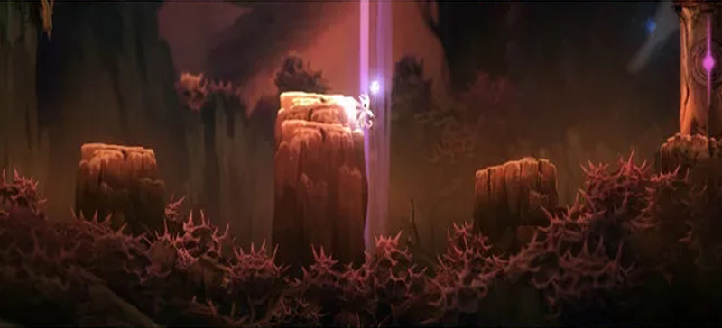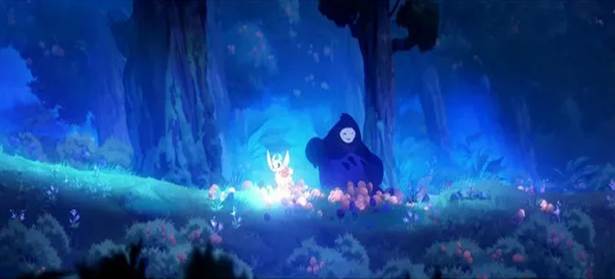

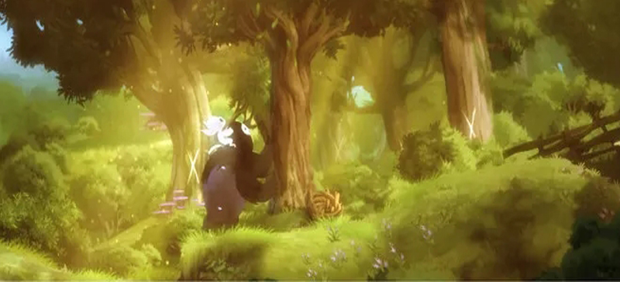

* 1. 游戏拼图界面跳转

1. 游戏过程：点击游戏进入通关界面，在游戏过程中可以随时退出游戏；关卡完成之后会自动跳转到下一关卡界面。
2. 退出游戏：点击退出游戏按钮（esc）直接退出游戏，当游戏结束时亦可自动退出游戏，通过点击菜单栏上关闭按钮也可以退出游戏。

#### 游戏主菜单界面

游戏进入界面会自动播放游戏背景音乐，开始游戏，这时如果想关闭关闭游戏可以点击退出游戏按钮（esc）进行关闭。游戏主菜单界面如图4所示



* 1. 游戏主菜单界面资源表

|  |  |  |  |
| --- | --- | --- | --- |
| 图片资源 | 图片尺寸 | 图片摆放位置 | 功能描述 |
| 游戏背景图片 | 800*364 | 占满屏幕 | 游戏主菜单背景图 |

#### 操作简介

用户可以通过方向键和字母键对游戏玩家进行控制，其中使用方向键进行控制可以达到飞天的效果，体现天人合一的最高境界，若使用字母键进行控制则无法实现该功能，该功能作为游戏的彩蛋，极大考验了用户的发现能力，锻炼了用户的益智能力；用户可以通过空格键发射子弹，与敌人进行对抗，增加游戏体验。

#### 游戏音乐

用户在玩游戏的过程，会自动播放背景音乐，为了缓解当地年轻人的压力，从万千音乐中挑选出旋律欢快、预约的背景音乐，很好的融入游戏内容。游戏音乐资源如表6 所示。

* 1. 游戏音乐资源表

|  |  |  |  |
| --- | --- | --- | --- |
| 类型 | 音乐资源 | 资源大小 | 音乐功能描述 |
| 游戏中音乐 | 游戏.wav | 1379KB | 游戏中的音乐 |